



**Январь 2024 года**

**Издается с 2014 года раз в квартал**

**(в электронном виде)**

выпуск №1

**В этом выпуске:**

1. **О прививочной кампании против гриппа.**

**стр.1**

1. **Профилактика травматизма в зимний период.**

**стр.4**

1. **Профилактика ботулизма.**

**стр. 6**

1. **Жидкое золото природы.**

**стр.8**



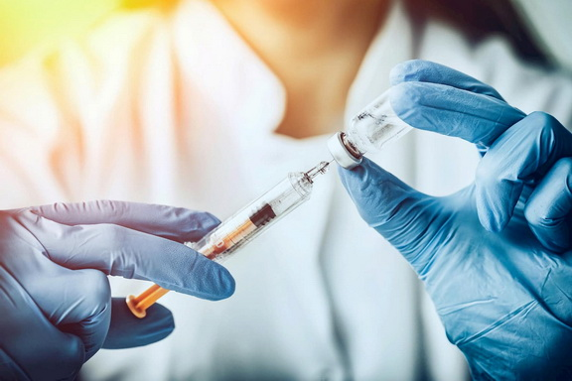**О прививочной кампании против гриппа**

**В Гомельской области продолжается кампания вакцинации против гриппа**.

**На сегодняшний день прививка -** самый надежный способ обезопасить себя от заражения гриппом и избежать осложнений.

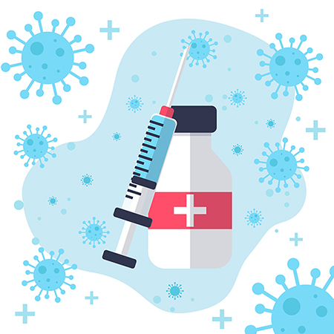**С помощью вакцинации в организме** **вырабатываются антитела,** которые атакуют вирус в случае его попадания в организм. Вакцинированные люди защищены от заражения и дальнейшей передачи вируса, что разрывает любые цепочки передачи инфекции. А это значит, **что вакцинируясь, мы защищаем не только себя, но и своих близких.**

**Преимущества вакцинации против гриппа очевидны: прежде всего, это строгая специфичность вакцин к наиболее актуальным в сезоне штаммам вируса гриппа; вакцинопрофилактика более чем в 2 раза превышает эффективность неспецифических средств профилактики; не требует значительных материальных затрат, так как прививка проводится однократно.**

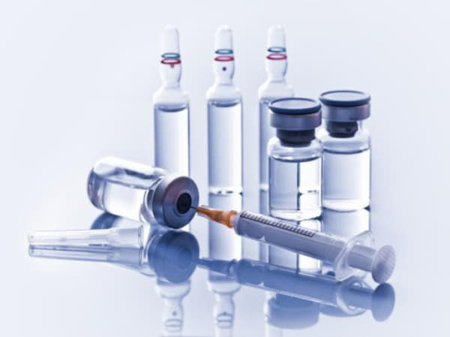**В текущем году для иммунизации против гриппа на бюджетной основе используется вакцина «Вакцина для профилактики гриппа» производства Российской Федерации.**

**Этой вакциной будут прививать население из групп высокого риска заражения и неблагоприятных последствий заболеваемости гриппом:**

* **детей в возрасте от 6 месяцев до 3-х лет;**
* **детей и взрослых, страдающих различными хроническими заболеваниями;**
* **лиц в возрасте старше 65 лет;**
* **беременных;**
* **медицинских работников;**
* **лиц, обеспечивающих жизнедеятельность и безопасность населения;**
* **детей, посещающих ДДУ, учащихся средних школ, студентов вузов, работников торговли, транспорта и т.д.**

**За счет личных средств граждан предлагаются населению**

**противогриппозные вакцины:**

**«ВаксигрипТетра» (Франция), «Совигрипп» (РФ), «Ультрикс Квдри» (РФ), «Инфлювак Тетра» (Нидерланды).**



Высокая степень очистки перечисленных вакцин дает возможность их использования у грудных детей, начиная с 6 месяцев, людей с хроническими заболеваниями, у беременных и кормящих грудью женщин.

**Профилактические прививки против гриппа хорошо переносятся как детьми, так и взрослыми и способствуют формированию высокоспецифичного иммунитета уже через 7-14 дней после прививки, действие которого сохраняется до 6-12 месяцев.**

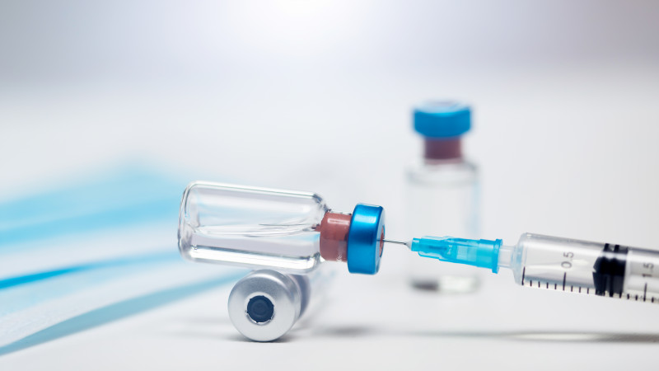**Получить прививку против гриппа бесплатно и за счет личных средств граждан можно в амбулаторно-поликлинических учреждениях области по месту жительства. Для иммунизации работающих в трудовых коллективах, созданы прививочные бригады, которые будут выезжать на предприятия в соответствии с договорами.**

**Ежегодная иммунизации населения позволяют обеспечивать эпидемиологическое благополучие населения области.**

**Главное управление по здравоохранению Гомельского облисполкома и санитарно-эпидемиологическая служба Гомельской области** **настоятельно рекомендуют населению области** **принять участие в вакцинации против гриппа, тем самым защитить от заболевания себя и своих близких.**

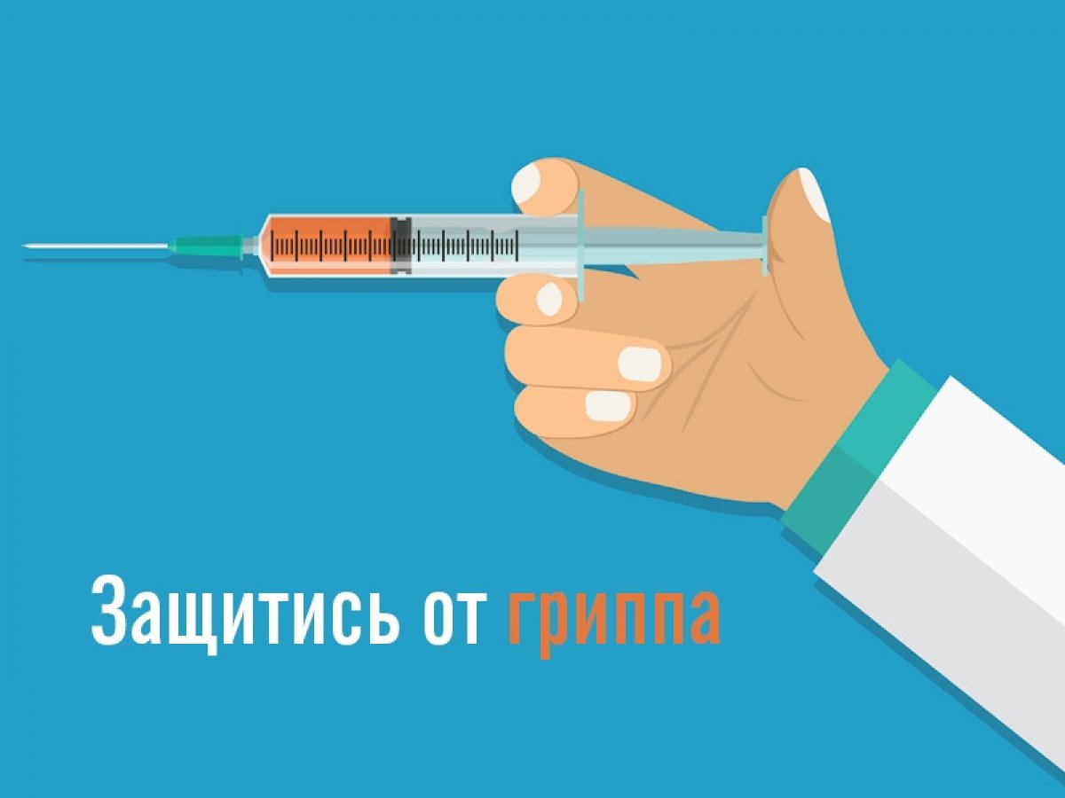

**Профилактика травматизма в зимний период**

Зима хоть и радует нас своей красотой и атмосферой сказочности, но также несет определенные опасности и риски. С выпадением первого снега частота обращений за помощью в медицинские учреждения по поводу травм увеличивается в 2-3 раза.

**Чтобы избежать неприятных последствий, мы рекомендуем Вам соблюдать несколько мер предосторожности.**

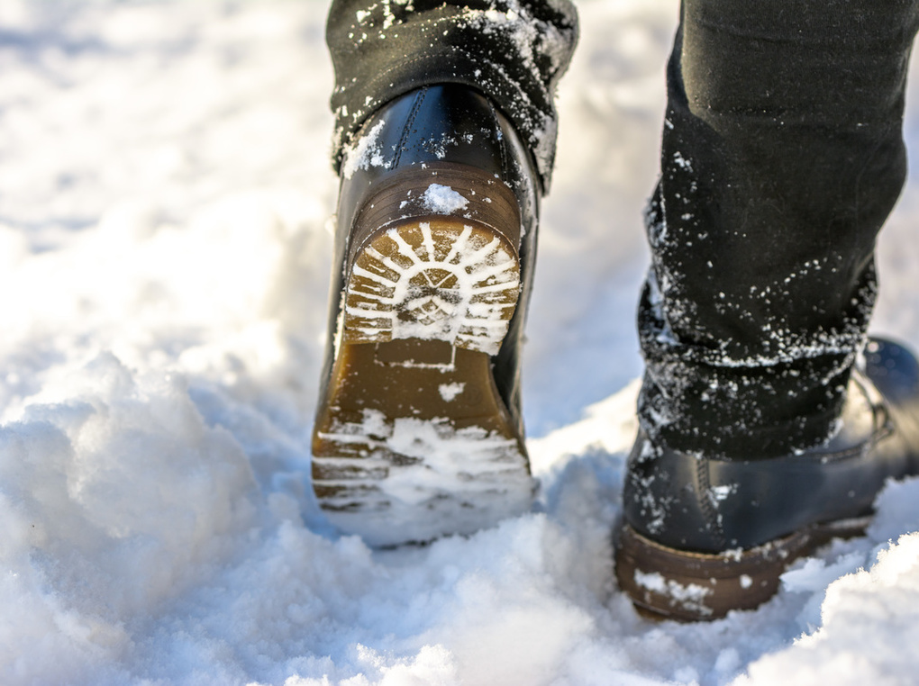**Во-первых, обратите внимание на выбор обуви: удобные и теплые ботинки с противоскользящей подошвой помогут Вам избежать падений.** Также рекомендуется использовать специальные приспособления для обуви, которые обеспечат дополнительную защиту от скольжения.

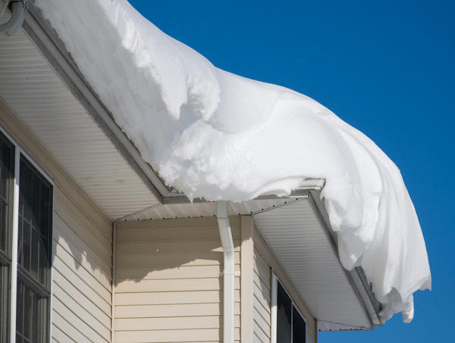**Зимой обязательно нужно чистить крышу дома и сам участок от снега и наледи. Если мы говорим о частном доме, то ответственность лежит, конечно, на собственнике жилья.** В зимний период хозяин должен тщательно следить за количеством снега на кровле и вовремя его убирать, то же самое касается и общей территории.

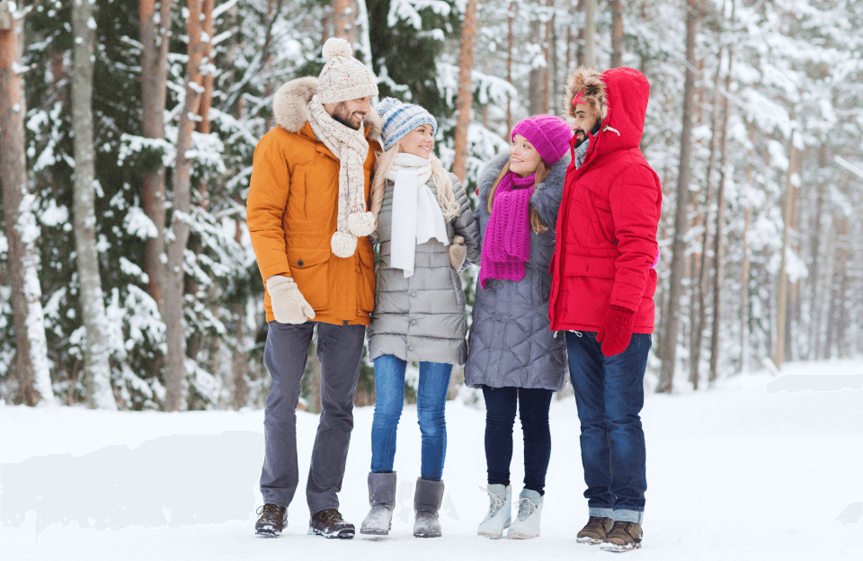 **Надевайте утепленную одежду и делайте разминку перед выходом на улицу, чтобы подготовить мышцы к ходьбе по скользкой поверхности.**

**Будьте осторожны при переходе дороги, особенно на перекрестках, где возможно образование ледяных грязных куч.** И, конечно, не забывайте укреплять свой иммунитет правильным питанием и регулярными занятиями спортом.

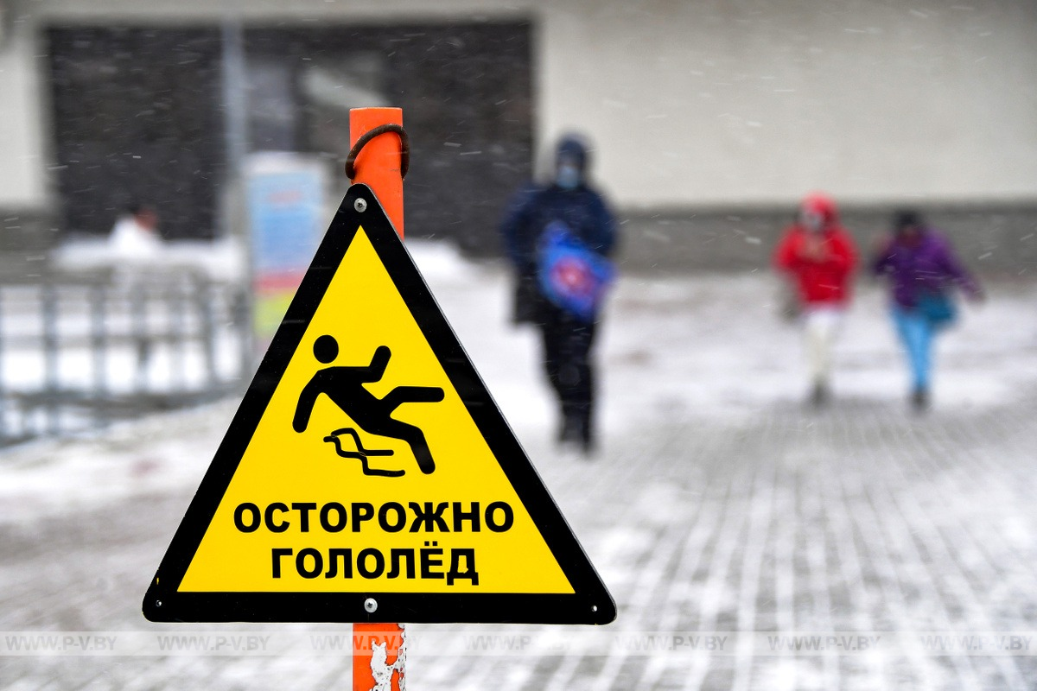

Итак, основной способ профилактики травм зимой – это осмотрительность и осторожность при передвижении по тротуарам и дорожкам, пешеходным переходам на мостовой, особенно при наличии снежных заносов и гололеда.

**!!! Важно правильно, соответственно погодным условиям, подобрать одежду и обувь. Соблюдать правила безопасного поведения при занятии зимними видами спорта и играми, не оставлять детей без присмотра. Водители транспортных средств должны строго соблюдать правила дорожного движения и быть предельно сосредоточенными, соблюдать скоростной режим и максимально внимательно относиться ко всем участникам дорожного движения.**

**Помните, что здоровье и безопасность – в Ваших руках.**

**Берегите себя и будьте осторожны на улице!**

Помните, что здоровье и безопасность – в Ваших руках. Берегите себя и будьте осторожны на улице!

**Итак**



**Профилактика ботулизма**

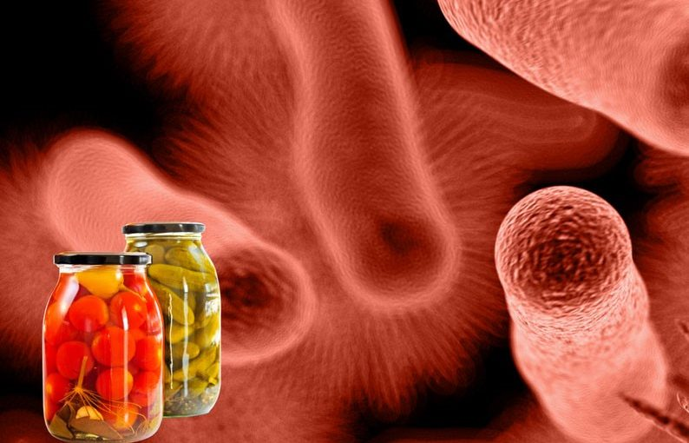**Ботулизм –** тяжелое пищевое отравление, поражающее центральную нервную систему, которое может закончиться смертельным исходом.

Возникает ботулизм при употреблении в пищу продуктов, **содержащих токсины ботулиновой палочки.** Споры этого микроорганизма содержатся в почве и могут загрязнить вместе с землей пищевые продукты. Споры при хранении продуктов при комнатной температуре и недостаточной термической обработке продуктов прорастают. А в отсутствии кислорода в продуктах накапливается ботулинического токсина, выделяемый микроорганизмом.

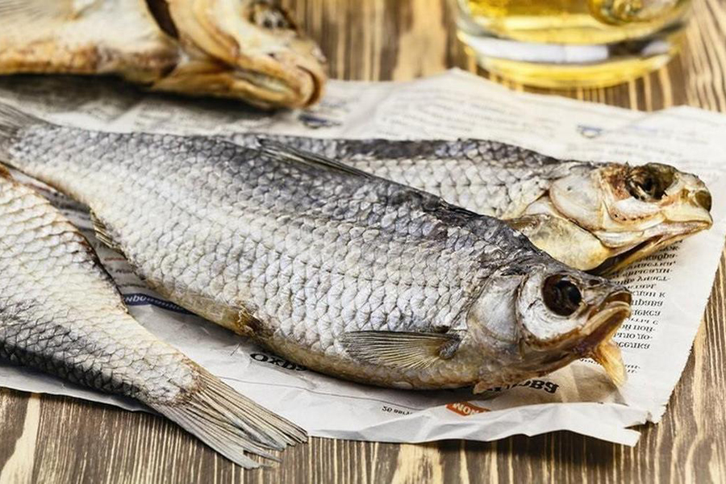**Отравление ботулизмом через рыбу происходит только при употреблении соленой вяленой рыбой домашнего приготовления, чаще непотрошеной.** В отварной или жареной рыбе при термической обработке токсин разрушается. Соленые рыбопродукты употребляются без тепловой обработки. В кишечнике живой рыбы палочка ботулизма обнаруживается редко, а в «уснувшей» - часто. В «уснувшей» рыбе быстро идет образование токсина. Если в рыбе до просаливания образовался токсин, то он не уничтожается под влиянием даже высоких концентраций соли. Если концентрация соли достигает 8-9%, образование токсина в рыбе становится невозможным, при условии, что он там не образовался до посола.

**Ботулинический токсин накапливается в пищевом продукте гнёздно, не изменяя вкус, запах и цвет продуктов, в консервах возможно развитие бомбажа (вздутие банок). В связи с этим часть употребивших такой продукт людей может заболеть, а часть – нет.**

**Ботулотоксин не разлагается при солении, замораживании, мариновании. Кипячение разрушает токсин через 15-30 мин. Для полного обезвреживания возможно зараженных ботулиническим токсином кусков мяса или рыбы необходима варка не менее часа.**

**При ботулизме поражается нервная система. Ранние симптомы - ухудшение зрения («сетка», «туман», двоение в глазах, опущение век), сухость во рту, изменение речи, слабость. В начальном периоде может быть тошнота, рвота или запор. В дальнейшем речь становится невнятной, глотание и дыхание затруднены. Смерть наступает от остановки дыхания.**

**При первых симптомах необходимо обращаться за медицинской помощью и не заниматься самолечением.**

**Профилактика заболевания:**

* рыбу после улова нужно быстро выпотрошить, промыть проточной водой и хранить в условиях холода;
* посол рыбы осуществлять в охлажденном состоянии (при температуре 50С);
* не покупать на рынках (с рук) изготовленные в домашних условиях вяленую, соленую и копченую рыбу, вяленое мясо, консервированные грибы или овощи в банках с закатанными крышками.
* овощи, фрукты, ягоды и грибы должны быть хорошо отмыты от частиц земли;
* недопустимо консервировать давно снятые, подпорченные овощи, фрукты, ягоды и грибы;
* стерилизовать банки, крышки и соблюдать режим тепловой обработки продуктов в домашних условиях;
* хранить домашние консервы при низких температурах, обязательно отбраковывать и уничтожать банки со вздутыми крышками;
* засолку, в отличии от маринования, грибов не следует производить в герметически закрытых банках, нельзя также плотно утрамбовывать в емкости засоленные грибы и добавлять сверху в эту емкость растительное масло, так как все это создает бескислородную среду и способствует накоплению ботулинического токсина.

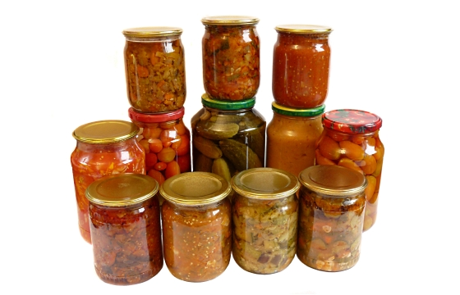**Жидкое золото природы**

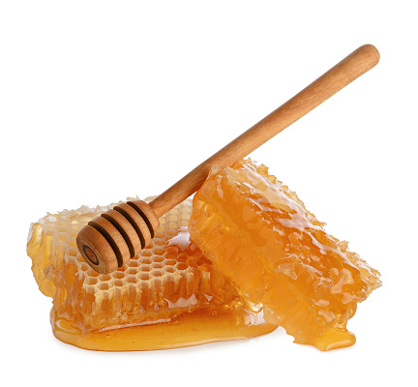**Мед является особенным продуктом.** Это кладезь витаминов и минералов. Благодаря содержанию натуральных сахаров (80%), воды (18%), пыльцы и белка (2%) «горючее топливо» является натуральным источником природной энергии, идеально подходит для людей, ведущих активный образ жизни, способствуя быстрому восстановлению и сохранению работоспособности.

***Благодаря своим полезным свойствам, рекомендуется включить употребление меда в меню всех членов семьи.***

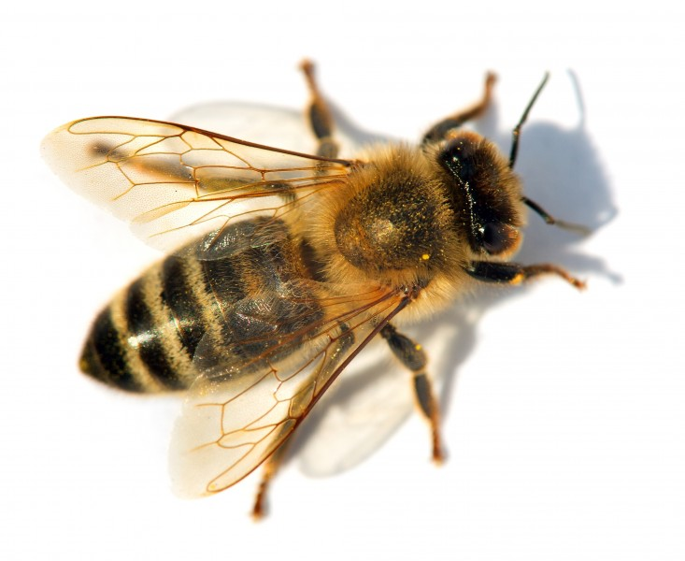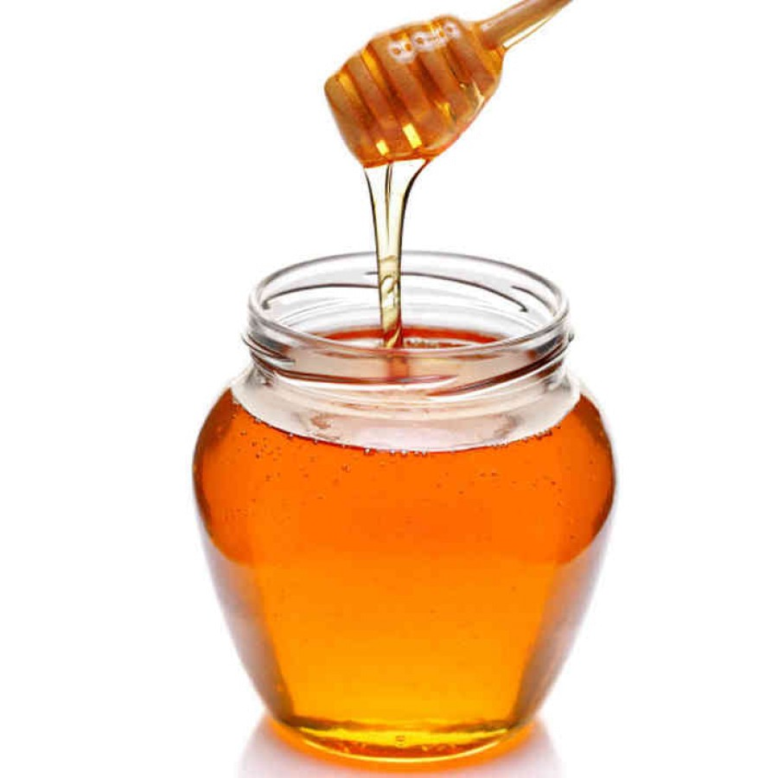Каждый человек индивидуален, поэтому количество и способ употребления меда для каждого свой. Для того чтобы правильно дозировать количество поступающих в организм целебных качеств, содержащихся в меде, рекомендуется растворять его в воде. ***Польза такого напитка заключается в том, что при растворении цветочного нектара, по составу мы получаем 30% раствор меда, который идентичен плазме крови. Также при этом снижается количество калорий, что является существенным фактором для людей с избыточным весом (в чистом виде мед содержит 329 ккал на 100 грамм).***

**Янтарный нектар – это мощный природный антибиотик.** Мед содержит антиоксиданты и противовоспалительные вещества, которые предотвращают окисление и повреждение клеток свободными радикалами и токсинами. Данный продукт оказывает на организм общеоздоровительное, тонизирующее и восстанавливающее действие.

Наиболее эффективным считается прием такого снадобья по утрам (натощак) за 30 минут до завтрака и на ночь (за 30 минут до сна). Процедура приготовления данного настоя довольно проста: одна чайная ложка меда на 250 мл воды. Напиток необходимо готовить непосредственно перед употреблением, при этом хорошо его перемешивая, после небольшими глотками выпить, смакуя. Курс приема, впрочем, как и всех продуктов пчеловодства, – месяц. После 20- дневного перерыва прием продукта можно повторить.

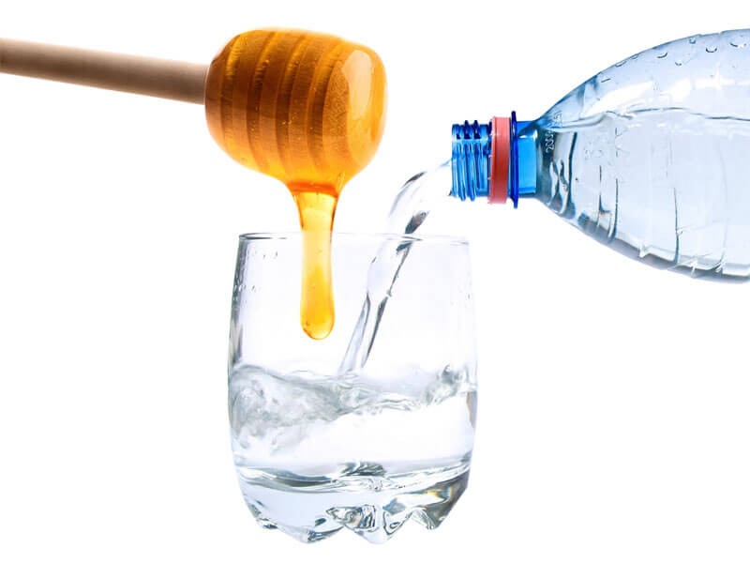**Такой напиток готовится очень просто: для него отлично подойдет вода из колодца или родника.** При использовании водопроводной воды ее следует обязательно пропустить через фильтр, в отличие от кипяченой, она является живой, сохраняя свой химический состав и полезные свойства. **Чтобы вода с нектаром не стала «мертвой», ее не при каких обстоятельствах не рекомендуется кипятить.**

**Не стоит пить медовую воду в чрезмерных количествах, поскольку пользы это не принесет.** Подарок пчел некоторым людям и вовсе противопоказан. От питья золотистого нектара придется воздержаться при обострении желудочно-кишечных заболеваний. Перед приемом желательно знать кислотность своего желудочного сока. Мед положительно воздействует на секреторную активность желудка.

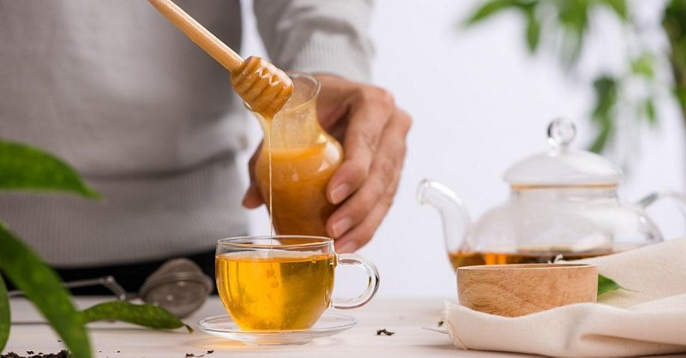***Качество медового напитка и его лечебные свойства напрямую зависят от выбранного продукта.*** Существует огромное количество сортов меда. Даже больше, чем растений медоносов. Каждый сорт имеет свой вкус, цвет, запах и целебный эффект.

Можно сказать, что особого вреда для здоровья от меда немного. Как и любой пищевой продукт, им не стоит злоупотреблять и превышать суточную норму. **Мед противопоказан при аллергии, сахарном диабете, обострении язвенной болезни, не стоит давать продукт детям до 3-х лет. Также вкусный медовый напиток следует с осторожность принимать беременным женщинами и кормящим мама.**

**Сегодня коктейль из меда и воды –  это палочка-выручалочка для поддержания жизненных сил и получения дополнительной энергии.**



***С электронной версией выпуска «Информационного бюллетеня» можно ознакомиться на сайте государственного учреждения «Гомельский областной центр гигиены, эпидемиологии и общественного здоровья» –*** [***http://gmlocge.by***](http://gmlocge.by)

**Издатель:** Отдел общественного здоровья

государственного учреждения «Гомельский областной центр гигиены,

эпидемиологии и общественного здоровья»

**e-mail:** [**health@gmlocge.by**](mailto:health@gmlocge.by)

246050, г. Гомель, ул.Ирининская, д. 23

**Тел./факс: 8(0232) 33 57 29**

**Редакционная коллегия: Загорцева Светлана**

**Кунгер Ольга**

**Ответственный за выпуск: Загорцева Светлана**